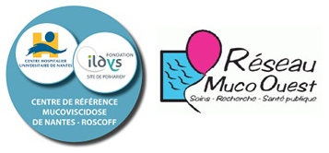
45ème rencontre des infirmières coordinatrices
du Réseau Muco Ouest, à Rennes,
le 27 septembre 2018

A l’hôtel Mercure CENTRE COLOMBIER
1, rue Charles Maignan
35 000 Rennes

Tél : 02 99 29 73 73

Animée par Marythé Kerbrat

Ordre du jour

9h Accueil

9h30 12h
9h30 9h45 : point sur Colobreath et les nouvelles gélules
Groupes de travail :
Poursuite des groupes de travail
Diabète
Hygiène

12h 13h
Echanges divers et retours d’expériences
Présentation du document « Diabète et muco : Prise de décision médicale partagée / mise sous insuline » (Céline)

14h 16h30
Freestyle : la suite
Doc et vidéo
Cartes situations : quelle réponses
Traçabilité de la formation

Education thérapeutique chez les adultes une réflexion : la suite (Marythé)
Vidéo du CRCM de Lille : « quand l’enfant aborde la mort avec ses parents »

